Zapisywanie się na kursy/szkolenia

Po zalogowaniu się do systemu wchodzimy w kafelek „Dane o planowanych szkoleniach”

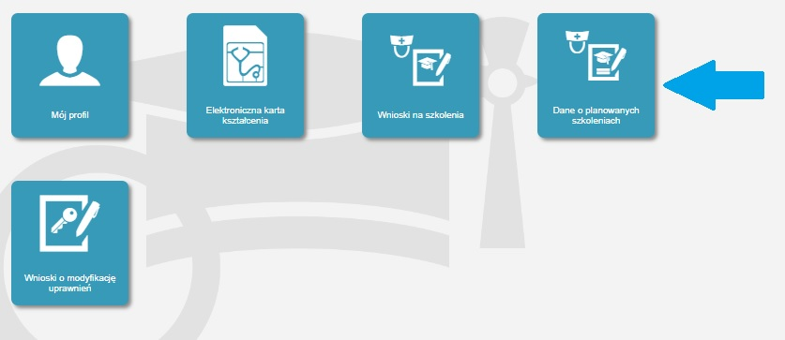

Następnie wybieramy rodzaj kształcenia a potem dziedzinę kształcenia poprzez przycisk wybierz.

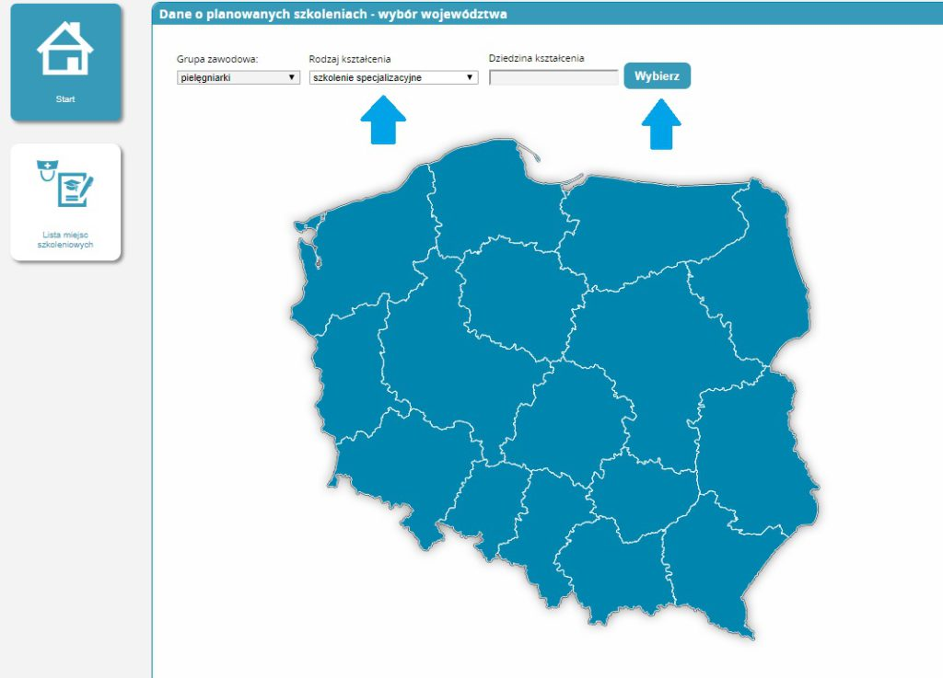

Po kliknięciu wybierz wybieramy już konkretną dziedzinę poprzez kliknięcie w pole Akcje i naciśnięcie przycisku „Wybierz”

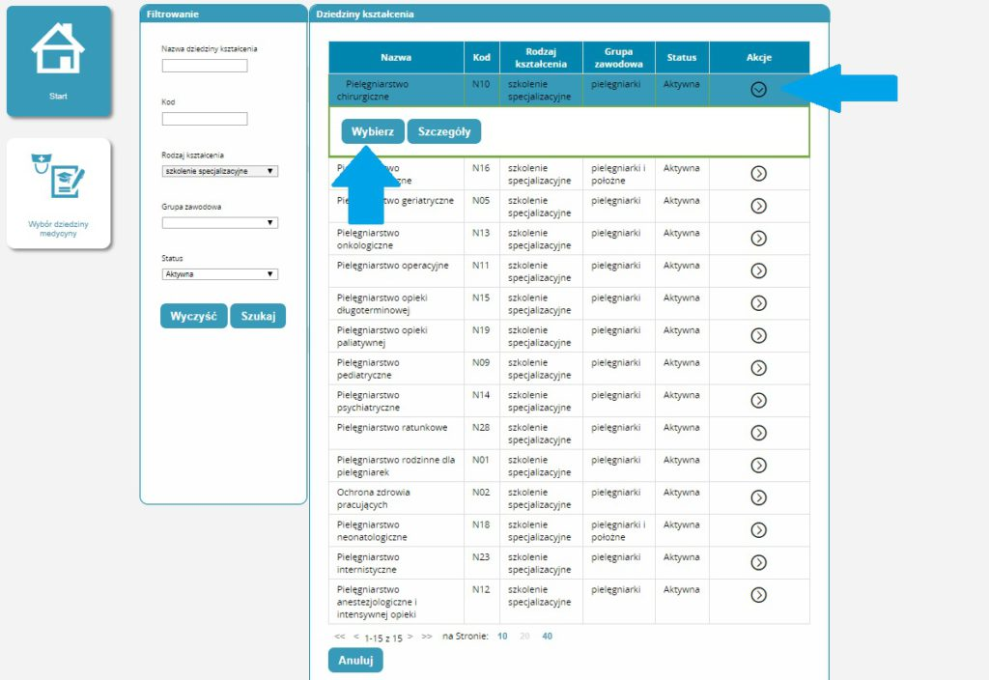

Pokazuje nam się mapa z liczbą prowadzonych szkoleń wybieramy województwo na terenie
którego chcemy odbyć szkolenie.

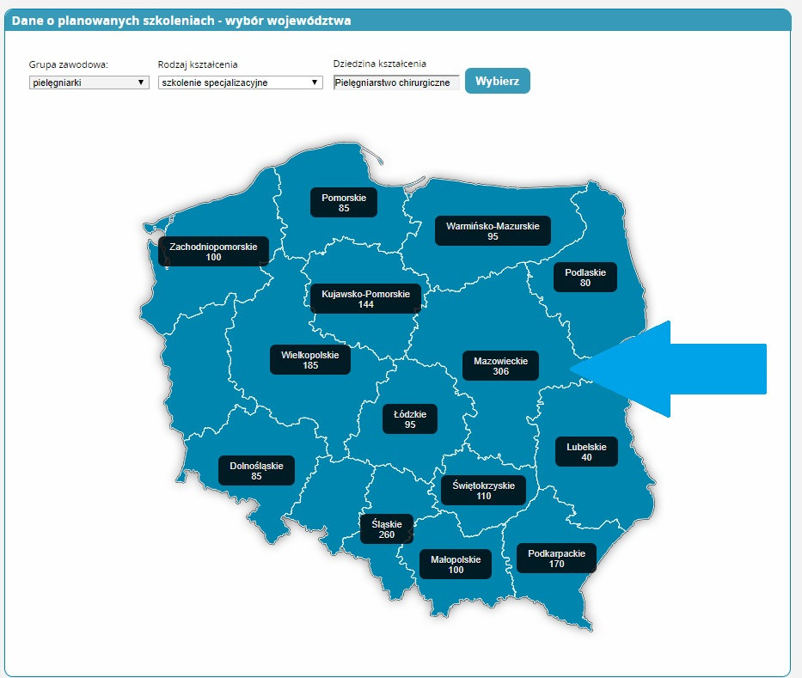

Pojawi nam się lista z datami rozpoczęcia oraz organizatorami kształcenia poprzez pole akcje wybieramy u którego organizatora i w jakim terminie chcemy się kształcić i klikamy złóż wniosek.

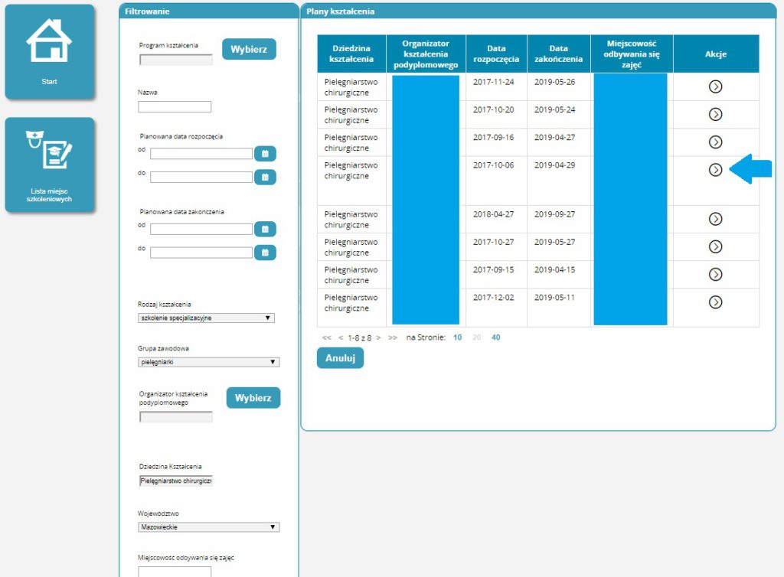

Pojawia nam się wniosek na kształcenie które wybraliśmy i wprowadzamy niezbędne dane:

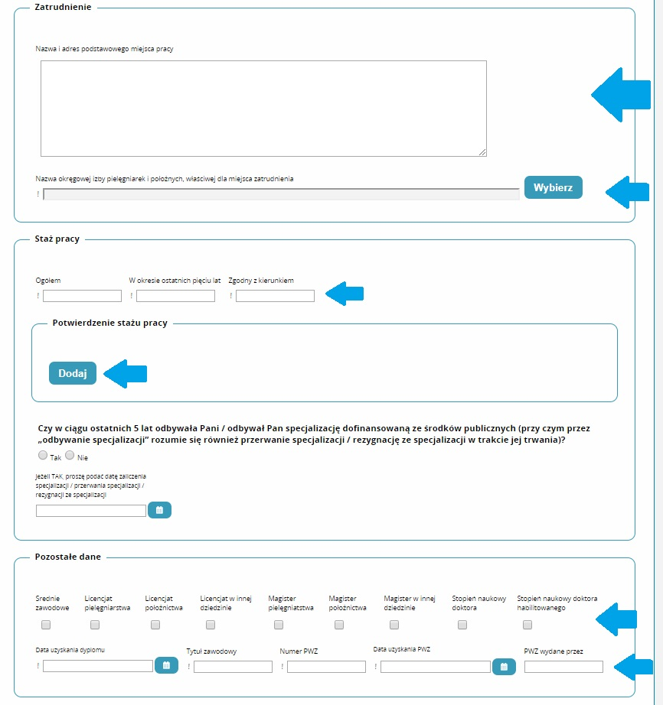

Akceptujemy oświadczenia i klikamy zapisz.
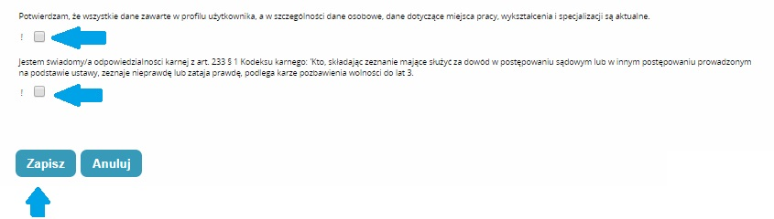

Następnie klikamy Dalej

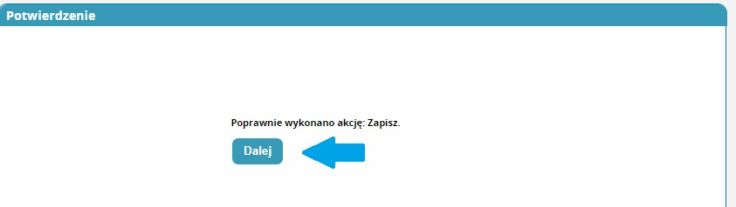

Przenosi nas do Listy wniosków na szkolenia gdzie ponownie wybieramy wniosek który przed chwilą robiliśmy poprzez pole akcje i klikamy szczegóły
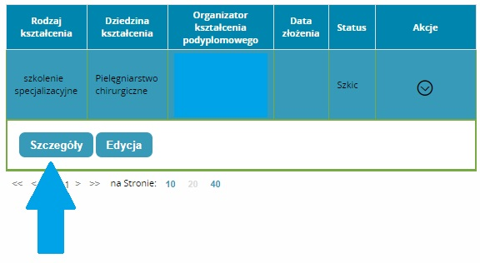

Przesuwamy stronę na sam dół wniosku gdzie tym razem pojawił nam się przycisk wyślij na który klikamy.

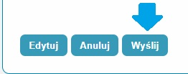

W tym momencie nasz wniosek trafił do organizatora kształcenia i oczekuje na rozpatrzenie.

